Дистиллятор Drink
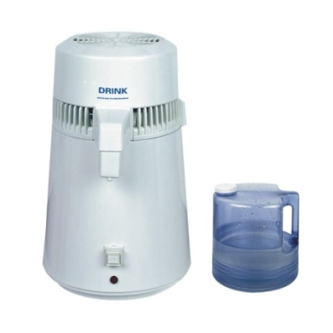
Внешний вид дистиллятора

Характеристика, единица измерения | Значение
Напряжение, В ±10В | 230
Частота, Гц | 50/60
Мощность, Вт ±5% | 750
Объём, л ± 1% | 4
Габаритные размеры камеры, мм ± 0,5 мм | 18 × 20
Габаритные размеры дистиллятора, мм ± 1,2 мм | 260 × 220 × 380
Масса, кг ±5% | 4,2
Дистилляция воды, л/ч ±1% | 1
Температурный автомат безопасности: выключение при температуре, °C | 160

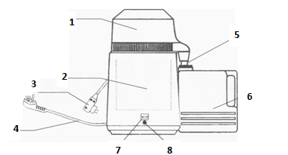
Рисунок 15 – Составные части и комплектующие дистиллятора

1. Крышка;
2. Корпус устройства;
3. Шнур электропитания крышки;
4. Кабель электропитания устройства;
5. Шланг слива;
6. Бутыль для воды;
7. Клавиша включения;
8. Лампочка индикатора.

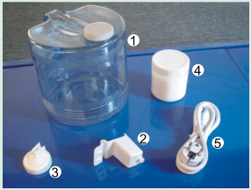
Аксессуары дистиллятора Drink

1. Ёмкость для воды;
2. Направляющий воды;
3. Фильтр;
4. Резервуар с моющем средством;
5. Шнур питания.

Способ применения медицинского изделия

1. Достаньте устройство из упаковочной коробки, затем откройте крышку и извлеките бутыль из устройства.
2. Поднимите верхнюю крышку, налейте воду в стальной контейнер до верхнего уровня. Пожалуйста, не переливайте выше указанной границы. Если залить в контейнер горячую воду, время дистилляции уменьшится.
3. Плотно закройте верхнюю крышку. Затем подключите шнур питания крышки в гнездо розетки на корпусе устройства.
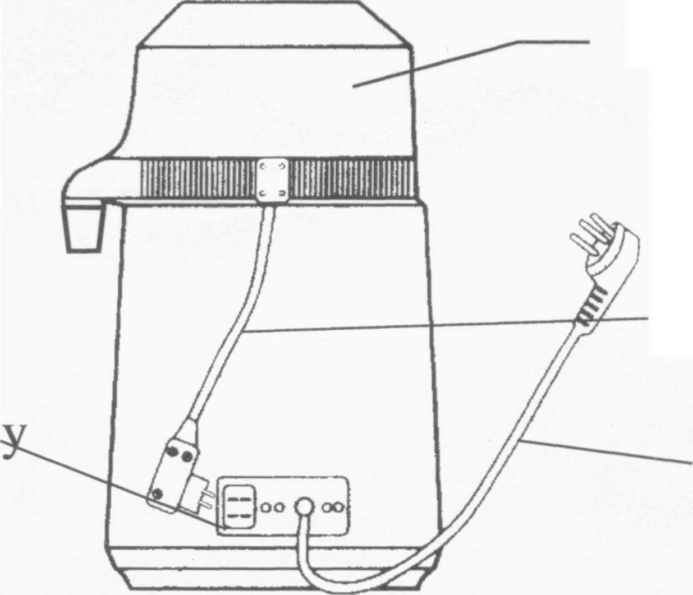
Рисунок 16 - Подключение шнура питания крышки

4. Поместите бутыль. Затем подключите шнур питания устройства к сети с напряжением 220 В. Нажмите клавишу включения, включится кулер и начнётся процесс дистилляции.
5. Спустя 30 минут дистиллированная вода начнёт капать в бутыль. Для дистилляции 4 л воды требуется 4 часа. После окончания процесса дистилляции, клавиша включения напряжения выключится автоматически. Чтобы снова можно было запустить устройство, температура стального контейнера должна опуститься ниже 70°C, чтобы предотвратить ошпаривание и продлить эксплуатационный срок.
6. Если необходимо длительное использование устройства, после того, как дистиллированная вода прекратит капать в бутыль, Вы можете отключить шнур питания и шнур питания крышки, прежде чем клавиша включения выключится автоматически. Налейте в него воду, плотно закройте, подключите шнуры питания дистиллятора и крышки в розетки. Температура дистиллятора начнет подниматься и снова начнется процесс дистилляции.
ВНИМАНИЕ! Чтобы избежать ожогов из-за утечки пара, пожалуйста, открывайте крышку дистиллятора спустя 10 минут после окончания дистилляции.
ПРИМЕЧАНИЯ:
1. Внимательно прочитайте спецификацию перед использованием данного дистиллятора.
2. Выберите сухое и проветриваемое место для использования дистиллятора. Так как кулер устройства при работе создаёт определённый шум, рекомендуется его использование в хорошо вентилируемом помещении.
3. Пожалуйста, используйте для подключения устройства розетку 220В. Обратите внимание, что нельзя одновременно подключать несколько устройств во избежание перегрузки розетки.
4. Пожалуйста, не зажимайте и не обрезайте шнур питания.
5. Вытаскивайте шнур из розетки, перед тем как наливать воду в контейнер, при очищении, или если устройство длительное время не будет использоваться.
6. Не кладите ничего внутрь дистиллятора.
7. Пожалуйста, содержите внутренний контейнер устройства сухим.
8. Клавиша включение может включать/выключать устройство автоматически после завершения дистилляции. Если вы хотите прервать процесс дистилляции, пожалуйста, удалите шнур питания из розетки.

Перечень возможных неисправностей в процессе использования изделия

Неисправность | Возможная причина
Дистиллированная вода не вытекает | Основной шнур питания или шнур питания крышки не подключены к электрической розетке
Дистиллированная вода не вытекает | В розетке нет напряжения
 | Клавиша включения не была нажата (лампочка индикатор на зажглась)
 | В стальном контейнере отсутствует вода
Дистиллированная вода не вытекла полностью после завершения дистилляции | Вода, налитая для дистилляции, не достигала максимального уровня
 | Уплотнитель крышки, сделанный из латекса, не является воздухонепроницаемым, рекомендуется его заменить
 | Уплотнитель крышки, сделанный из латекса, сдвигается при вытекании воды, его необходимо установить правильно
 | Резервуар для воды и выводящая воду трубка находятся на разных уровнях
Пар и/или дистиллированная вода вытекают между крышкой и корпусом дистиллятора | Крышка неплотно пригнана к дистиллятору
 | На месте выхода воды образовались отложения, шланг необходимо заменить

Очистка и дезинфекция

1. Используйте нейтральное моющее средство для очистки дистиллятора снаружи, и содержите его сухим.
2. Используйте чистую воду для удаления загрязнений внутреннего стального контейнера ежедневно.
Залейте (горячую) воду в стальной контейнер так, чтобы уровень воды был выше уровня загрязнений.
Залейте 1-4 ложки (в зависимости от загрязнённости контейнера) моющего средства в контейнер.
При подключении шнура питания и клавиши включения питания, крышка должна оставаться открытой.
Вылейте воду через 15-30 минут и промойте контейнер изнутри чистой водой.
Если Вам не удалось удалить все загрязнения сразу, пожалуйста, повторите вышеуказанные действия.
3. Вы можете использовать горячую воду для дезинфекции бутыля, это не будет приводить к его деформации.
Извлеките фильтр как это показано на рисунке 23 (нажмите и извлеките фильтр).

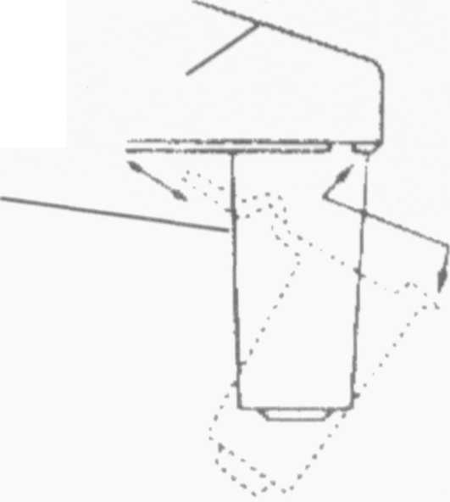
Рисунок 23 – Извлечение фильтра

Установите новый фильтр в крышку.

ПРИМЕЧАНИЕ: Пожалуйста, не используйте стальную щётку или другой жёсткий абразив для очистки стального контейнера.

